Доклад
на школьном методическом объединении учителей математики, физики и информатики Гимназии №4

Тема:« Анализ результатов и оценка эффективности применения игровых квест-технологий на уроках информатики»

Подготовила: Старостина С.В.,
учитель информатики,
МБОУ «Гимназия №4»

2019 год

Эффективность применения игровой квест-технологии оценена по результатам работы учеников на уроках информатики в течение первого полугодия и третьей четверти 2018-2019 учебного года, а также прогрессом их знаний на протяжении указанного временного периода.
В таблицах 1-5 указывается прогресс четвертных оценок в классах, где активно применялись игровые квест-технологии. Экспериментальные группы представлены среди 7А, 8А, 9А классов. В 7Б и 9Б классах игровые квест-технологии не применялись.
Статистический анализ таблиц 1-5 приводит нас к выводу, что в контрольной группе, где игровые технологии в учебно-воспитательном процессе практически не применялись, уровень знаний остался примерно на одном и том же уровне в начале и конце экспериментального периода.
Программа была разработана на основе УМК «Информатика и ИКТ», автор Босова Л.Л. для 7, 8 и 9 классов. Каждый из учеников имел возможность качественной отработки каждой темы, так как кроме урочных часов были проведены и внеурочные занятия и консультации при изучении сложных моментов разных тем, и каждому ученику уделялось равное внимание. В подобной обстановке нескольким ученикам удалось улучшить свои знания и, соответственно, свои четвертные оценки, в то время большая часть учеников осталась примерно на том же уровне. К сожалению, без отсутствия должной мотивации со стороны учеников обеспечить прогресс в их уровне знаний становится трудной, а иногда и непосильной задачей для учителя.
Что касается экспериментальных групп, где игровые технологии применялись систематически, можно отметить следующее.
Во 7 «А» классе игровые квест-технологии активно стали применяться уже с первой четверти. Интересно то, что в корне изменилось общее настроение в классе, спало некоторое напряжение, а главное, изменилось отношение у учащихся к предмету. Сложные темы по информатике, например, «Количество информации» стали проходить более легко и результативно. Информатика стала у многих учеников любимым уроком. С повышением интереса к предмету, повысилась и успеваемость учеников. К концу экспериментально периода количество «троек» сократилось на 16% (с 16% до 0 %), а количество «четверок», в принципе, не изменилось, но является достаточно высоким (60%), зато значительно увеличилось количество «пятерок» выросло на 16% (с 24% до 40%) .
Уровень знаний в 8 А классе в начале учебного года был достаточно средний. Мотивация к изучению предмета была так же на среднем уровне, так как большинство ребят по разным причинам причислили себя к гуманитариям и более глубокое изучение предмета их не интересовало. На первых же уроках были предприняты попытки исправить ситуацию. Была введена система «мотиваторов», а также проведены командные квест-игры. Это позволило создать в классе более дружелюбную атмосферу, а также настроило детей на обучение.
Практически каждая глобальная тема заканчивалась уроком, на котором проводился или последовательный квест или веб-квест для закрепления изученного материала.
В результате уже в следующей четверти несколько учеников смогли повысить уровень своих знаний и, как следствие, их четверные оценки стали выше. В классе наметилась положительная тенденция, и к концу экспериментально периода количество «троек» сократилось на 17% (с 22% до 5 %), а количество «четверок» и «пятерок» выросло на 11% (с 62% до 73%) и 6% (с 16% до 22%) соответственно.
В 9 А классе, оценивая прогресс знаний учащихся, следует отметить, что у одного из шести учащихся в первой четверти была спорная оценка между 3 и 4, близкая к тройке, его знания были достаточно слабыми и разрозненными. Пятеро других учеников демонстрировали определенные пробелы в знаниях в большей или меньшей степени. Во второй четверти уже один из учеников смог повысить свою оценку, получив уже твердую 4. А в конце 3-ей четверти мы наблюдаем явное снижение количества троек, т.е. ,по сравнению с 1-ой четвертью, в конце третьей уже 4 человека смоги повысить свои оценки. И к концу экспериментально периода количество «троек» сократилось на 16% (с 23% до 7 %), а количество «четверок» и «пятерок» выросло на 12% (с 62% до 74%) и 4% (с 15% до 19%) соответственно.
На протяжении учебного периода уровень знаний каждого ученика и класса в целом вырос, были заполнены многие пробелы в области программирования, решении логических задач. Кроме того, метод проведения квестом с использованием игровых технологий способствовал повышению качества знаний, научного мировоззрения, а главное вызвал интерес учащихся к научно - познавательной деятельности, что также способствовало прогрессу в исследуемой области.
Результаты таблиц 1-5 подтверждают реальную эффективность использования игровых технологий на уроках информатики по разработанным методикам во всех звеньях средних образовательных школ. Графики и таблицы к данному вопросу размещены в Приложении.

Приложение.
Таблица 1. Успеваемость в 7 А классе (25 чел.):
четверть | оценки
четверть | «3» | «4» | «5»
I четверть | 4 | 15 | 6
II четверть | 2 | 16 | 7
III четверть | 0 | 15 | 10
График успеваемости в 7А классе за экспериментальный период в процентном соотношении
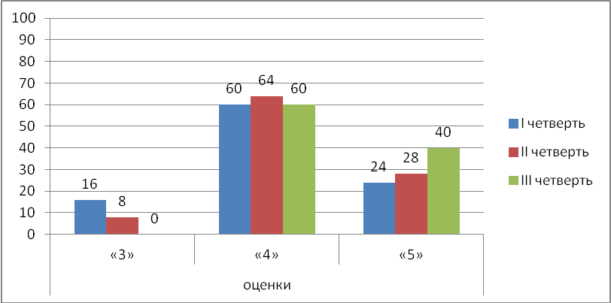

Таблица 2. Успеваемость в 8 А классе (18 чел.):
четверть | оценки
четверть | «3» | «4» | «5»
I четверть | 4 | 11 | 3
II четверть | 3 | 11 | 4
III четверть | 1 | 13 | 4

График успеваемости в 8А классе за экспериментальный период в процентном соотношении
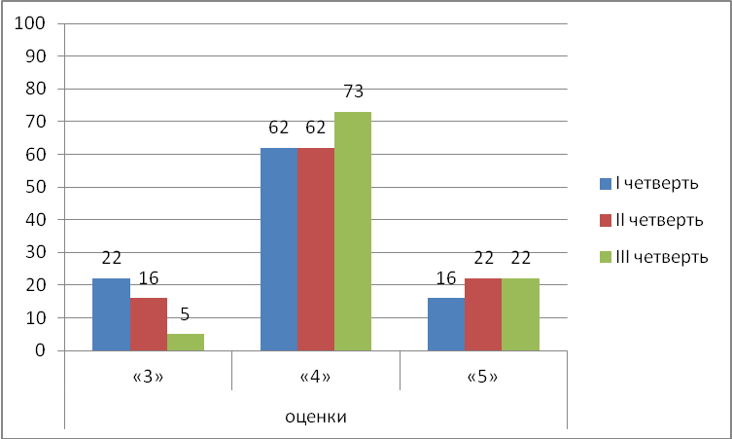

Таблица 3. Успеваемость в 9 А классе (26 чел.):

четверть | оценки
четверть | «3» | «4» | «5»
I четверть | 6 | 16 | 4
II четверть | 5 | 17 | 4
III четверть | 2 | 19 | 5
График успеваемости в 9 А классе за экспериментальный период в процентном соотношении
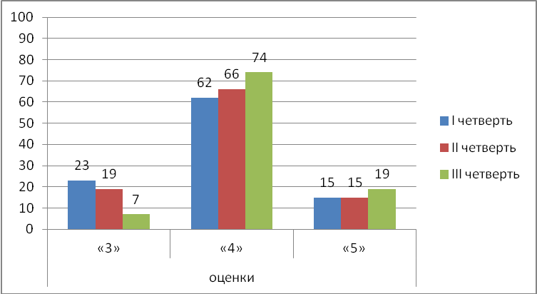

Таблица 4. Успеваемость в 7 Б классе (25 чел.). В данном классе эксперимент не проводился:

четверть | оценки
четверть | «3» | «4» | «5»
I четверть | 8 | 15 | 2
II четверть | 7 | 17 | 1
III четверть | 9 | 14 | 2

Таблица 5. Успеваемость в 9 Б классе (27 чел.). В данном классе эксперимент не проводился:

четверть | оценки
четверть | «3» | «4» | «5»
I четверть | 12 | 13 | 2
II четверть | 14 | 11 | 2
III четверть | 13 | 12 | 2

